Проект внесения изменений в проект планировки и межевания на застроенную территорию в кадастровом квартале 41:05:0101008 Елизовского городского поселения:

- Образование земельного участка с основным видом разрешенного использования «благоустройство территории» и вспомогательным видом разрешенного использования «служебные гаражи» площадью 2462 кв.м, расположенного по адресу: Камчатский край, Елизовский р-н, г. Елизово, ул. Уральская.

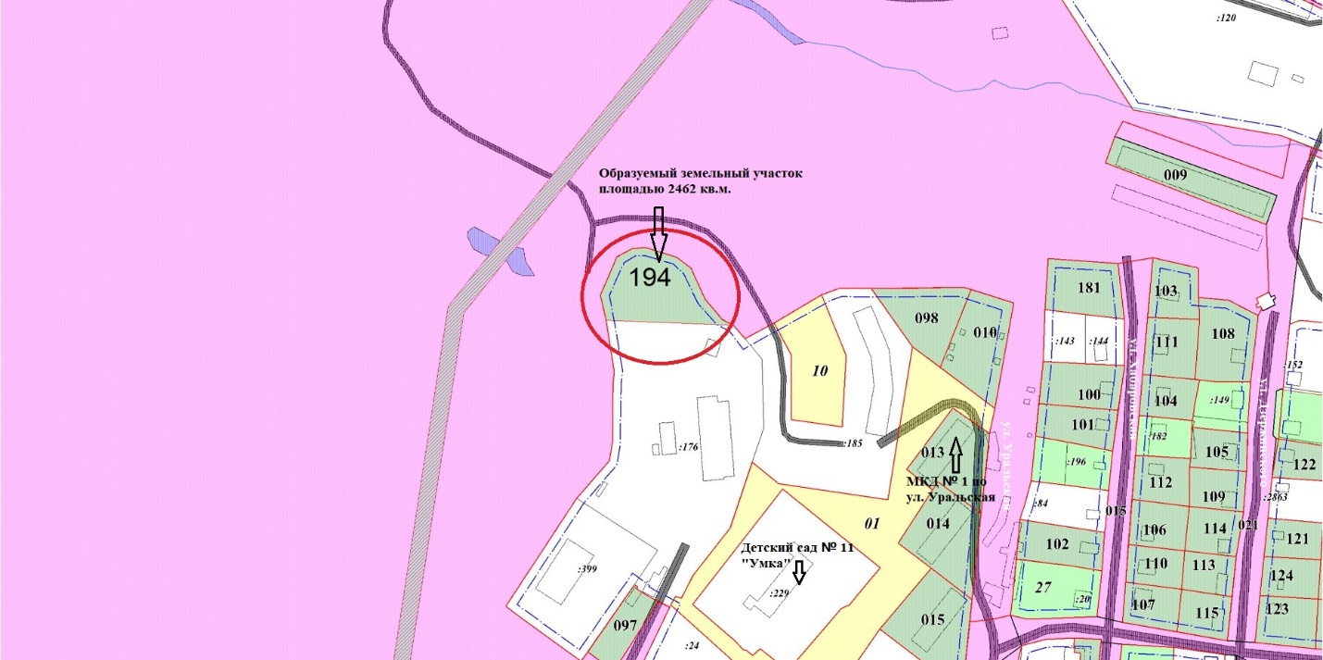

Геодезические данные образуемого земельного участка по ул. Уральская в г. Елизово с условным номером 194 в приложении Б
Номер | Дир.угол | Длина | X | Y
1 |  |  | 577111.37 | 1393118.00
2 |  |  | 577126.73 | 1393114.53
3 |  |  | 577150.18 | 1393124.65
4 |  |  | 577155.06 | 1393133.99
5 |  |  | 577156.03 | 1393141.80
6 |  |  | 577149.96 | 1393161.09
7 |  |  | 577143.32 | 1393169.91
8 |  |  | 577124.06 | 1393178.45
9 |  |  | 577111.80 | 1393188.94
10 |  |  | 577108.28 | 1393195.89
1 |  |  | 577111.37 | 1393118.00

